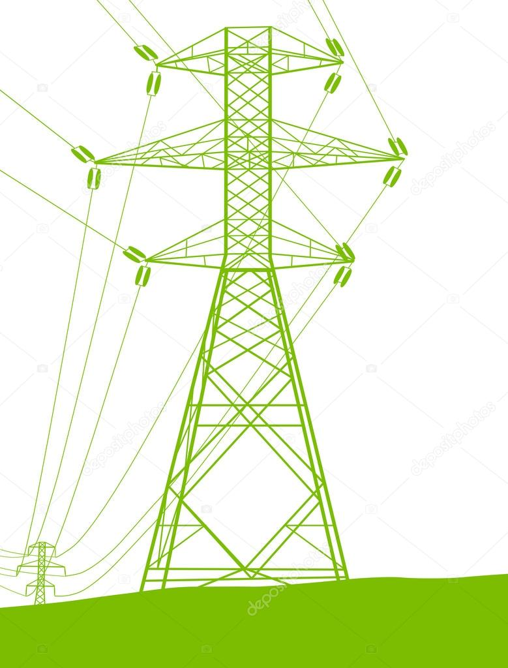
СТАНЬ ЭНЕРГЕТИКОМ!
БУДУЩИМ АБИТУРИЕНТАМ!
Корпоративный учебно-исследовательский центр «Иркутскэнерго-ИРНИТУ» объявляет набор учащихся 11-х классов, заинтересованных в получении профессии энергетика, для обучения по программе «Успешный абитуриент».
Целью данного проекта являются:
- проведение качественной подготовки школьников, заинтересованных в получении профессии энергетического направления, по физике, математике и русскому языку с целью успешной сдачи ЕГЭ;
- знакомство будущих абитуриентов с основами энергетического производства путем организации специальных экскурсий на энергообъекты;
- проведение научно-познавательных занятий на базе Иркутского национального исследовательского технического университета;
- предоставление информации учащимся школы о возможностях и перспективах обучения на специальностях энергетического профиля в ИРНИТУ.
Набор в энергокласс будет проводиться на основании конкурсного отбора.
Обучение в энергоклассе «Успешный абитуриент»
для ребят, планирующих поступление
в Институт энергетики ИРНИТУ,
БЕСПЛАТНОЕ!
Занятия будут проводиться с 15 ноября по 20 мая на базе КУИЦ «Иркутскэнерго–ИРНИТУ».
Желающим участвовать в конкурсе, необходимо до 31 октября 2018 г. заполнить анкету, размещенную на сайте КУИЦ «Иркутскэнерго – ИРНИТУ»:
http://kuic-ie.istu.edu (вкладка «Школьникам») и отправить ее по адресу: stebleckaya@ie.istu.edu, ekatsamar@yandex.ru.

Справки по телефонам (кроме выходных дней):
8-950-135-88-77, 40-59-13 – Ирина Владимировна Стеблецкая,
75-57-75, 8-902-5-11-57-75 – Екатерина Владимировна Самаркина.

